Анализ патологических форм эритроцитов крови судака (Stizostedion lucioperca) Волго-Каспийского канала
Кузина Т.В.
ФГУП «Каспийский научно-исследовательский институт рыбного хозяйства» Россия. Г. Астрахань, улица Савушкина, 1,
tatuls@mail.ru Кузина Т.В. 414026 г.Астрахань, улица Димитрова 5/3, кв.22

Введение
Микроядерное тестирование - один из эффективных методов, позволяющих определить суммарное воздействие токсикантов на структуру хромосом и выявить генетические изменения у конкретной особи [5,6]. Хроническое воздействие неблагоприятных факторов на организм приводит к нарушению цитогенетической стабильности и накоплению хромосомных аномалий в клетках организма [6]. Кроветворная система рыб чутко реагирует на изменение факторов водной среды. При патологических состояниях в крови рыб регистрируются морфологически измененные клеточные элементы, клетки с различной степенью деструкции [1].
Цель исследования: оценка степени патоморфологических изменений эритроцитов крови судака, а также цитогенетических нарушений в красных кровяных клетках методом микроядерного тестирования.
Материал и методы исследования
Исследования выполнены на репрезентативных выборках эритроцитов периферической крови тестовых объектов: судака Stizostedion lucioperca. Судак чувствителен к кислороду, плохо переносит загрязнение вод токсикантами, и поэтому используется в качестве биоиндикатора загрязнения вод во многих работах. Вылов рыбы для анализа производился весной и осенью 2008 г. на тоневом участке Волго-Каспийского канала. Исследуемые особи судака не имели видимых внешних повреждений и проявлений каких-либо заболеваний. Препараты периферической крови готовили в момент вылова рыб, фиксировали 96⁰ этанолом. Препараты окрашивали по Романовскому-Гимза. На препаратах проводился учет эритроцитов с микроядрами и другими фенотипическими нарушениями ядра. Патологические изменения форменных элементов крови (ФЭК) рыб определяли согласно рекомендациям [2]. Долю клеток с микроядрами (МЯ) и другими типами патологии ядра определяли по отношению к общему количеству проанализированных эритроцитов. Количество исследованных рыб по всем вариантам составило 25 особей. Математическая оценка результатов проводилась с помощью метода альтернативного анализа и критерия Стьюдента.
Результаты исследования
При исследовании периферической крови рыб, был обнаружен ряд изменений клеток красного ряда, отличающихся степенью проявления патоморфологических нарушений (табл. 1).
Таблица 1. Сезонные изменения частоты встречаемости морфологических нарушений в эритроцитах судака, %

Отмеченные нарушения  эритроцитов | Сезон 2008 г.
Отмеченные нарушения  эритроцитов | лето | осень
Анизоцитоз  микро -  макро - | 92,0  40,0 |  | 84,0  40,0
Пойкилоцитоз (полигональность) | 88,0 |  | 72,0
Агглютинация | 68,0 |  | 8,0
Изменение цитоплазматической мембраны | 72,0 |  | 52,0
Смещение ядер к периферии | 60,0 |  | 28,0
Пикноз | 68,0 |  | 52,0
Кариорексис | 76,0 |  | 56,0
Инвагинация ядра | 76,0 |  | 48,0
Разрушение клетки | 76,0 |  | 36,0
Ядра-тени | 100,0 |  | 52,0
Хроматинолиз | 16,0 |  | 8,0
Ядра-кольца | 56,0 |  | 28,0
Протуберанцы | 16,0 |  | 16,0
Ареол | 24,0 |  | 36,0
Вакуолизация цитоплазмы | 48,0 |  | 4,0
Кариолиз | 44,0 |  | 12,0
Олигохромазия | 32,0 |  | -
Количество исследованных рыб | 25 |  | 25
Размер клеток красной крови одного возраста у 92,0 % рыб летом и 84,0 % осенью находился в пределах физиологической нормы. Наличие микроцитов в периферическом русле не превышало 5,2 % от общего пула красных кровяных телец у отдельных особей и отражало нормальный процесс гемопоэза судака. При этом необходимо отметить снижение, как встречаемости микроцитов, так и интенсивности проявления данного показателя у рыб от лета к осени. Содержание и частота встречаемости макроцитов в крови судака находилось на одном уровне за весь период исследований. В летний период, по сравнению с осенью, у большего количества особей (76,0 %) регистрировали разрушающиеся эритроциты (лизис) на мазках крови.
Пойкилоцитоз эритроцитов у большинства особей (88,0 и 72,0 % весной и осенью соответственно) был выражен, в основном, полигональностью незначительной части клеток (максимально 15,0 % на мазке). Лишь у одной особи пойкилоцитоз охватывал до 72,0 % эритроцитов. Патологические эритроциты с отростками (характерные для угнетения эритропоэза) встречались единично (не более 0,4 % от общего количества клеток) у отдельных особей не зависимо от сезона исследований.
Гемагглютинирующий эффект (без явных признаков деструкции клеток) наблюдали в основном в летний период исследований у 68,0 % рыб. Этот показатель значительно снижался (до 8,0 %) осенью. Подобная тенденция также отмечена при исследовании изменений цитоплазматической мембраны (фестончатообразные клетки). Деструктивные изменения эритроцитов характеризовались деформацией ядер (полиморфизм). Пикноз ядер отмечался более чем у 50,0 % рыб, независимо от сезона. Явление кариорексиса приобретало более выраженный характер у «летнего» судака (76,0 %), как по встречаемости признака, так и по степени его проявления. Такие дегенеративные изменения ядер, как хроматинолиз, кариолиз с явлениями, близкими фрагментозу, встречающиеся у исследованных рыб, также чаще отмечали в летний период, рисунок 1.
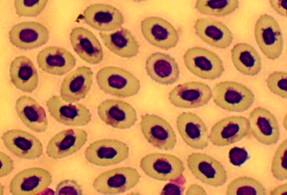… | 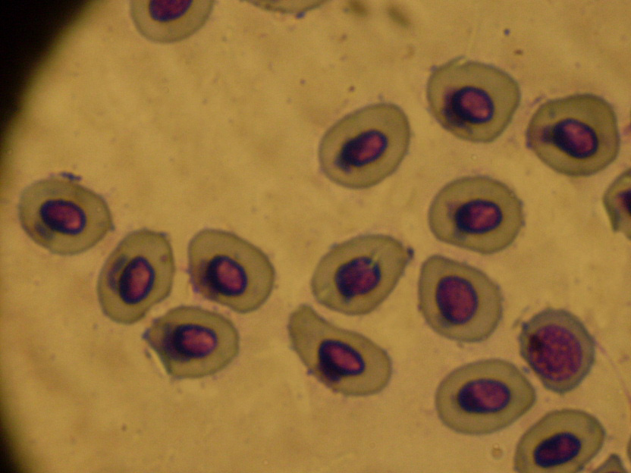
а) Хроматинолиз ядра эритроцитов
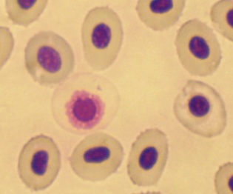 | 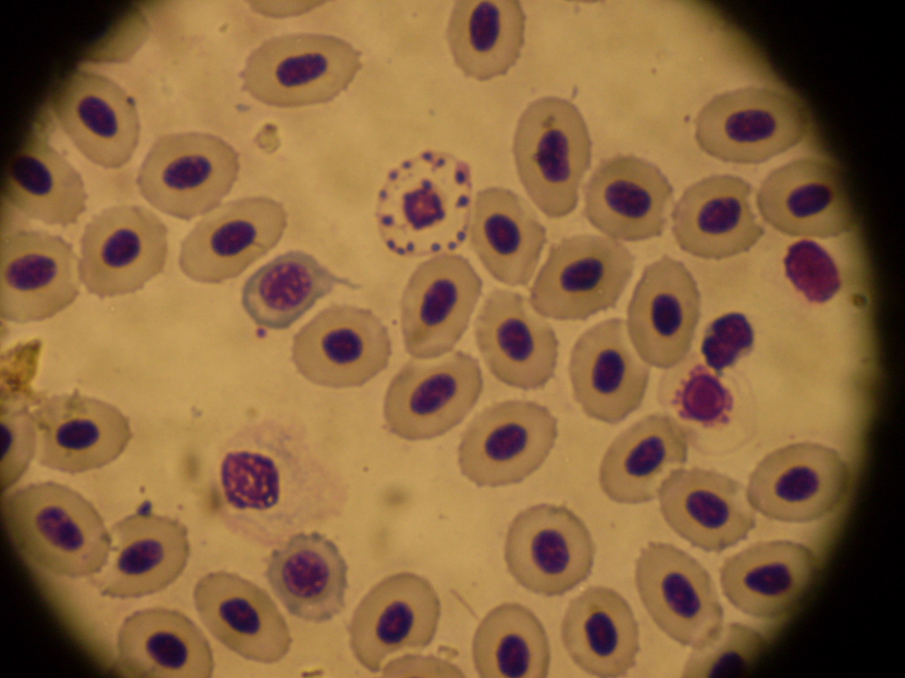
б) Кариолиз ядра эритроцитов
Рисунок 1 Деструктивные изменения эритроцитов, ув. × 1000

Исследование МЯ относится к одному из наиболее важных быстрых тестов выявления мутагенного действия биотических и абиотических факторов на организм рыб (1,8). Показано, что микроядра (МЯ), в основном, образуются в результате неравномерного расхождения хромосом [5,6]. Один из путей формирования МЯ – нарушение процессов деления клеток с отслаиванием целых или фрагментов хромосом (рисунок 2). МЯ могут формироваться при отсутствии деления клеток. Ядро сначала формирует лопасть, которая потом отслаивается и образует МЯ [5]. Выдвинуто предположение, что немитотическое образование МЯ – это путь выброса генетически дефектного хроматина.
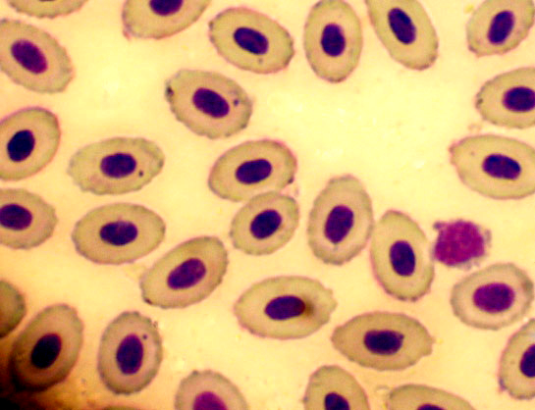 | 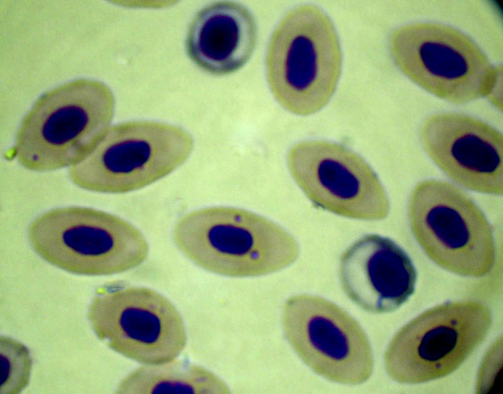
Рисунок 2 Микроядра в эритроцитах периферической крови судака, ув. ×1000

Проведенный микроядерный анализ клеток периферической крови судака выявил сезонные различия по числу МЯ. Частота встречаемости эритроцитов с микроядрами достоверно выше в летний период исследования (1,81%), что возможно связано с сезонной перестройкой метаболизма у рыб, а также с увеличением выбросов загрязняющих веществ во время весеннего паводка.
Таблица 2. Частота встречаемости микроядер в эритроцитах судака Волго-Каспийского канала, 2008г.
Показатели | Лето |  | Осень
Показатели | M±m | Интервал  варьирования, от-до | M±m | Интервал варьирования, от-до
Эритроциты с МЯ | 18,12±1,44 | 7 ÷ 33 | 10,2±1,04 | 3 ÷ 26
Кол-во обследованных рыб | 25 |  | 25
Кол-во проанализированных клеток | 25000 |  | 25000

Примечание: * р< 0,05
Выявлено, что количество клеток с МЯ находятся в обратной корреляционной зависимости (R±m_{r}=-0,58±0,17; р< 0,001 ) от клеток с другими признаками различной степени деструкции ядра, такими как, хроматинолиз (в том числе появление кольцеобразных ядер), кариолиз с явлениями близкими фрагментозу (ареол хроматина вокруг ядра, «протуберанцы» кариоплазмы во внутриклеточное пространство), кариорексис – распад генетического материала ядра хроматина на глыбки, гранулы (рисунок 3).
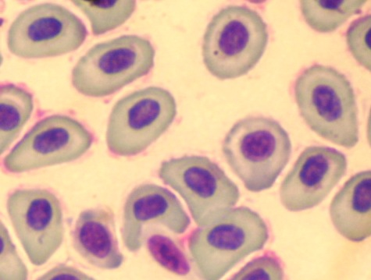 | 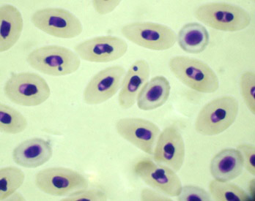
Рисунок 3 Микроядра на фоне других дегенеративных нарушений в ядре эритроцитов периферической крови судака, ув. ×1000
Выявленные патоморфологические изменения клеток красной крови прежде всего отражают неблагоприятную токсикологическую обстановку среды обитания (особенно летом, в период завершения паводка). Снижение частоты встречаемости и интенсивности данных показателей к осени может свидетельствовать о стабилизации токсикологических процессов водной среды Волго-Каспийского канала. У всех исследованных рыб доля молодых форм эритроцитов (от общего количества красных кровяных телец) в среднем составляла 4,0-4,5 %, в отдельных случаях достигая 9,0 %.
Проведенный цитопатологический анализ клеток периферической крови позволил выявить изменения, наиболее значимые для здоровья рыб. Это пойкилоцитоз эритроцитов (полигональность), изменения цитоплазматической мембраны (фестончатообразные клетки), чаще регистрируемые летом. В летний период, по сравнению с осенью, у большего количества особей регистрировали разрушающиеся клетки красной крови (лизис), кариорексис, хроматинолиз, кариолиз ядер эритроцитов. Процент пикнотичных ядер не изменялся по сезонам года. Можно предположить, что характер отмеченных цитоморфофизиологических нарушений связан с присутствием генотоксикантов, обладающих повреждающим действием.

Список литературы
- Давыдов О.Н. Патология крови рыб / Давыдов О.Н., Темниханов Ю.Д., Куровская Л.Я. -Фирма «ИНКОС», 2006. - 206 с.: ил..-ISBN 966-8347-37-4.
- Житенева Л.Д. Атлас нормальных и патологически измененных клеток крови рыб. Житенева Л.Д., Полтавцева Т.Г., Рудницкая О.А.- Ростов-на-Дону: Кн. изд-во, 1989.-112 с.- ISBN 5-7509-1273-6.
- Иванова Н.Т. Атлас клеток крови рыб (сравнительная морфология и классификация форменных элементов крови рыб). /М.: Легкая и пищевая промышленность, 1983.- 184 с.
- Изюмов Ю.Г., Таликина М.Г., Чеботарева Ю.В. Количество микроядер в эритроцитах периферической крови плотвы Rutilus rutilus и леща Abramis brama Рыбинского и Горьковского водохранилищ Изюмов Ю.Г., М.Г. Таликина, Ю.В. Чеботарева // Биология внутренних вод, 2003 - №1, С.98-101.-ISSN 0320-9652.
- Ильинских Н.Н. Использование микроядерного теста в скрининге и мониторинге мутагенов / Ильинских Н.Н., Ильинских И.Н., Некрасов В.Н. // Цитология и генетика. 1988. Т. 22. №7. С. 67-72.
- Ильинских Н. Н. Микроядерный анализ и цитогенетическая нестабильность / Н. Н. Ильинских, В. В. Новицкий, Н. Н. Ванчугова, И. Н. Ильинских. – Издательство Томского Университета, Томск, 1992. – 270с.
- Кошулин Н.А. Рыбы пресных вод Субарктики как биоиндикаторы техногенного загрязнения. / Кошулин Н.А., Лукин А.А., Амонтсен П.А.- Апатиты.- 1999.- 142 с.
- Методические указания по гематологическому обследованию рыб в водной токсикологии. / Сост. Крылов О.Н.-Л.: Изд-во ГосНИОРХ, 1974.- 40.с.
- Моисеенко Т.И. Гематологические показатели рыб в оценке их токсикозов (на примере сига Coregonus lavaretus) // Вопросы ихтиологии, 1998 №3, с.371-380.-ISSN 0042-8752.
- Справочник по физиологии рыб./ Сост. А.А. Яржомбек, В.В. Лиманский, Т.В. Щербина с соавт. Под.ред. А.А. Яржомбека.-М.: Агропромиздат, 1986.- 192 с.
- Эколого-гематологические характеристики некоторых видов рыб. Справочник. /Сост. Л.Д. Житенева, О.А. Рудницкая, Т.И. Калюжная. – Ростов-на-Дону: Изд-во «Молот», 1997. – 152с.- ISBN 5-86524-023-4.

